1. les adresses I²C possibles pour ce composant.

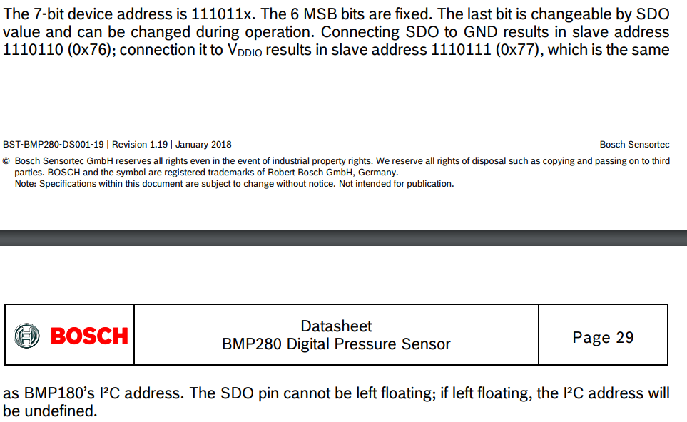

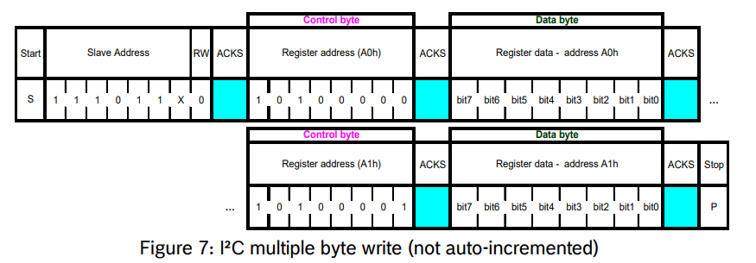

1. le registre et la valeur permettant d'identifier ce composant

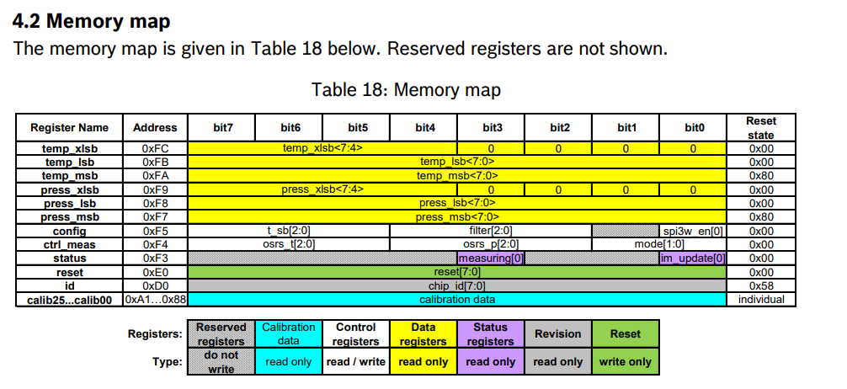



1. le registre et la valeur permettant de placer le composant en mode normal

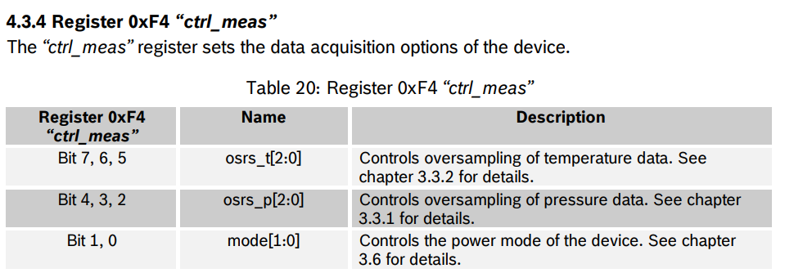

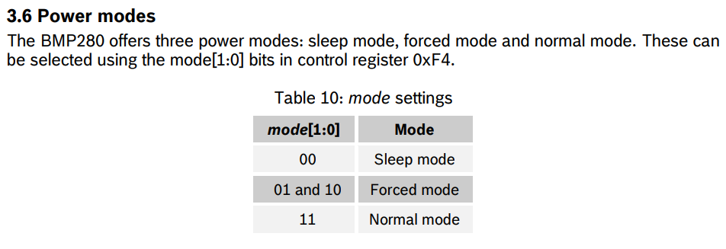

1. les registres contenant l'étalonnage du composant

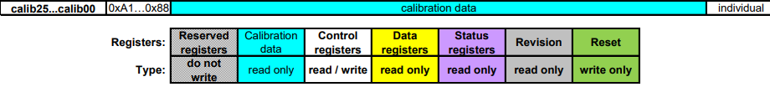

1. les registres contenant la température (ainsi que le format)

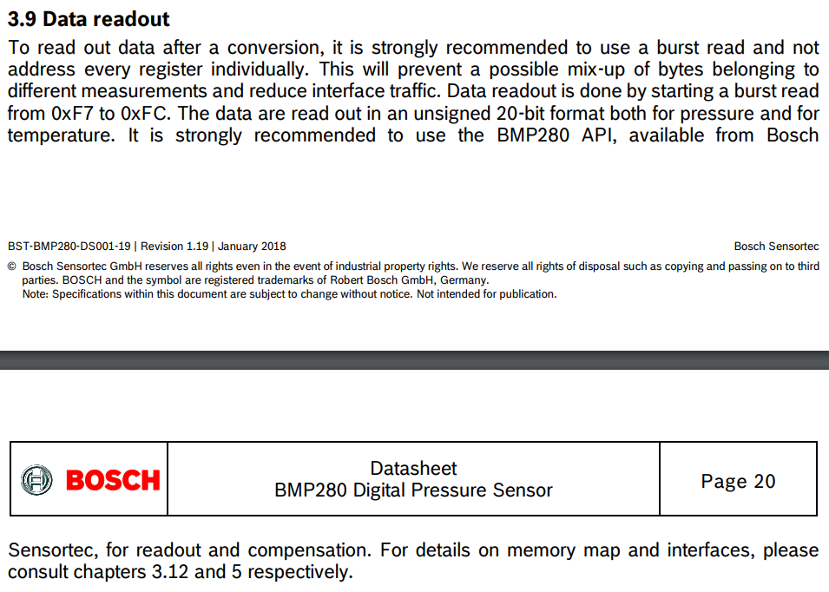

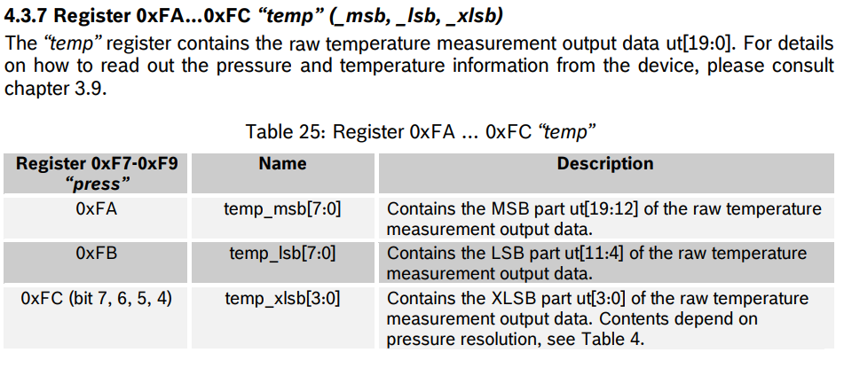

1. les registres contenant la pression (ainsi que le format)

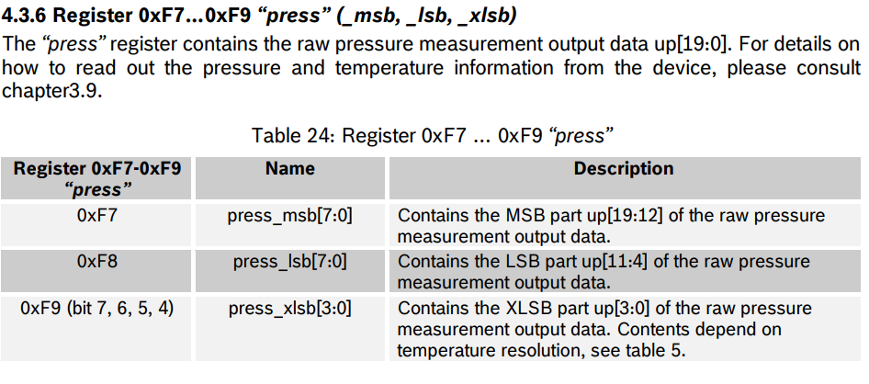

1. les fonctions permettant le calcul de la température et de la pression compensées, en format entier 32 bits.

